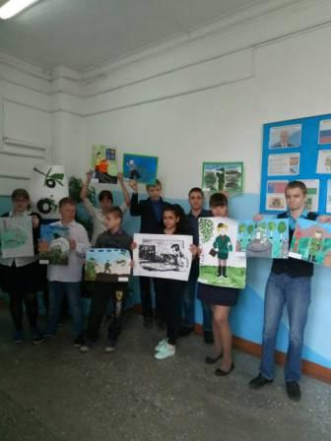
Наша школа приняла участие в акции «Единый День Профориентации» посвященный Дню Победы и военным профессиям.

